附件1
交通路线

酒店名称：奥斯汀酒店
酒店地址：安徽省六安市裕安区解放南路与南屏路交叉口
酒店联系人：夏雷
酒店联系电话：13956267786
酒店位置图：
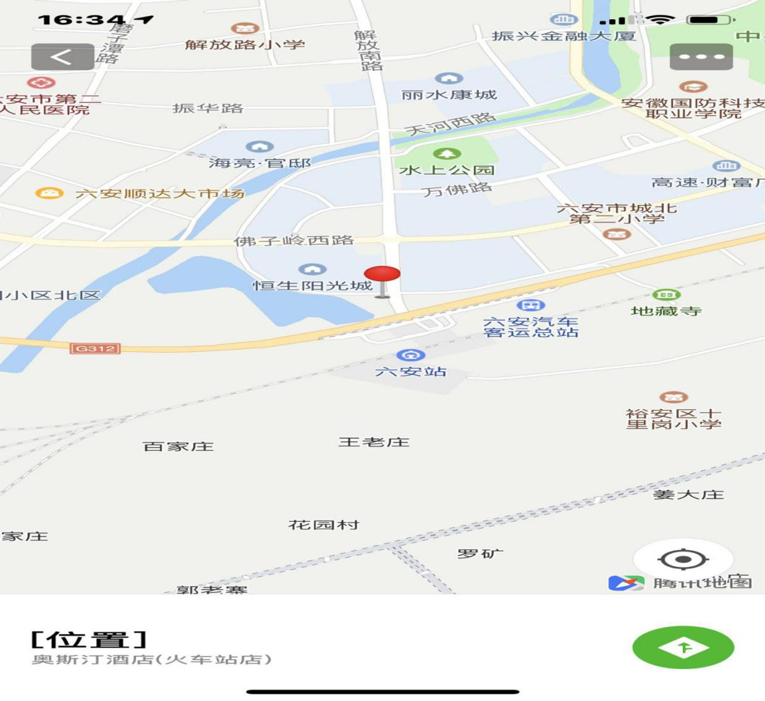

乘车路线：
（一）六安火车站：酒店位于高铁站对面，步行5分钟左右到达
（二）合肥新侨机场：
1.乘坐机场大巴至六安“政务中心停靠点”（费用约40元左右），然后乘出租车至酒店（费用约起步价6元左右），全程用时约1个半小时左右。
2.乘坐出租车：约1个小时左右，费用约200元左右。

